Экскурсия в школу №6:
«Здравствуй, школа!»
1 сентября мы с ребятами ходили в школу №6, рассмотрели территорию вокруг неё и побывали в самой школе. После экскурсии дети рассказали, что для них школа.
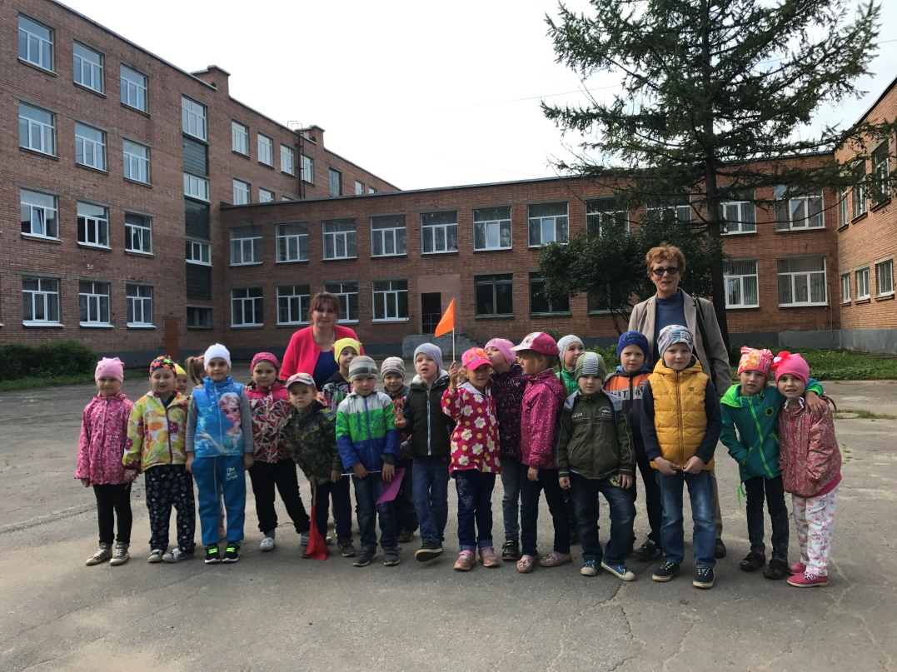
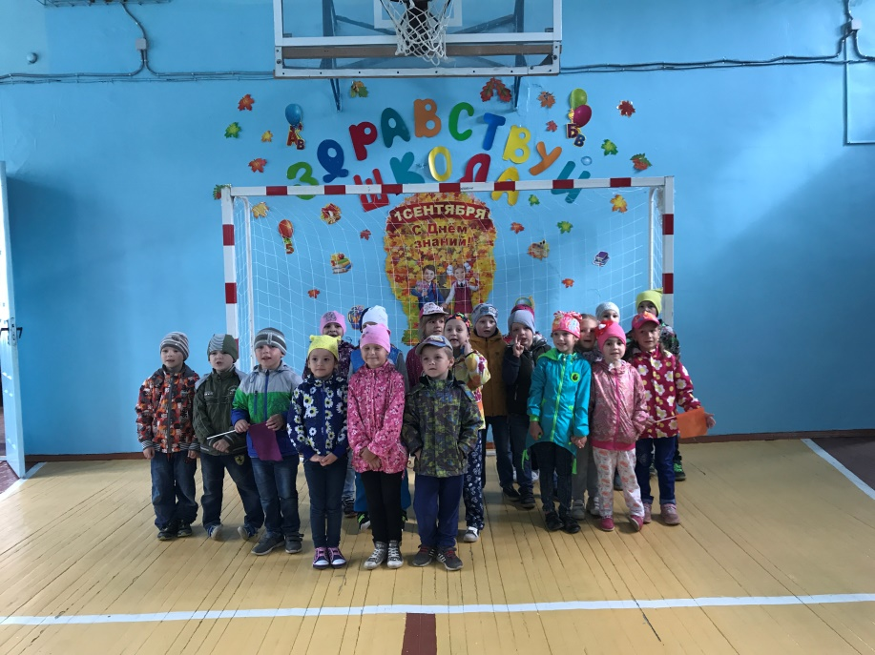
Ярослав: «Школа – это место, где надо сидеть и слушать учителя, иногда поднимать руку».

Таисия: «В школе получают знания, там есть учитель, которого нужно всегда слушать».

Маргарита: «Школа – это место, где дети учатся тому, чему их не научили в садике».
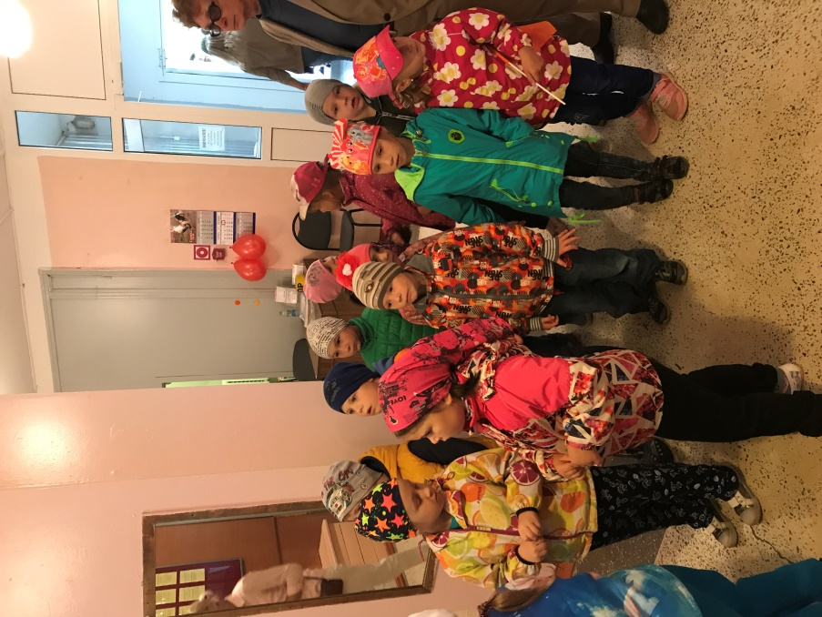
Надежда: «В школе есть учителя, там делают умных, чтобы потом работать».

Никита: «Очень хорошо, что в школе нет тихого часа».

Степан: «В школе надо себя хорошо вести, место не для баловства».

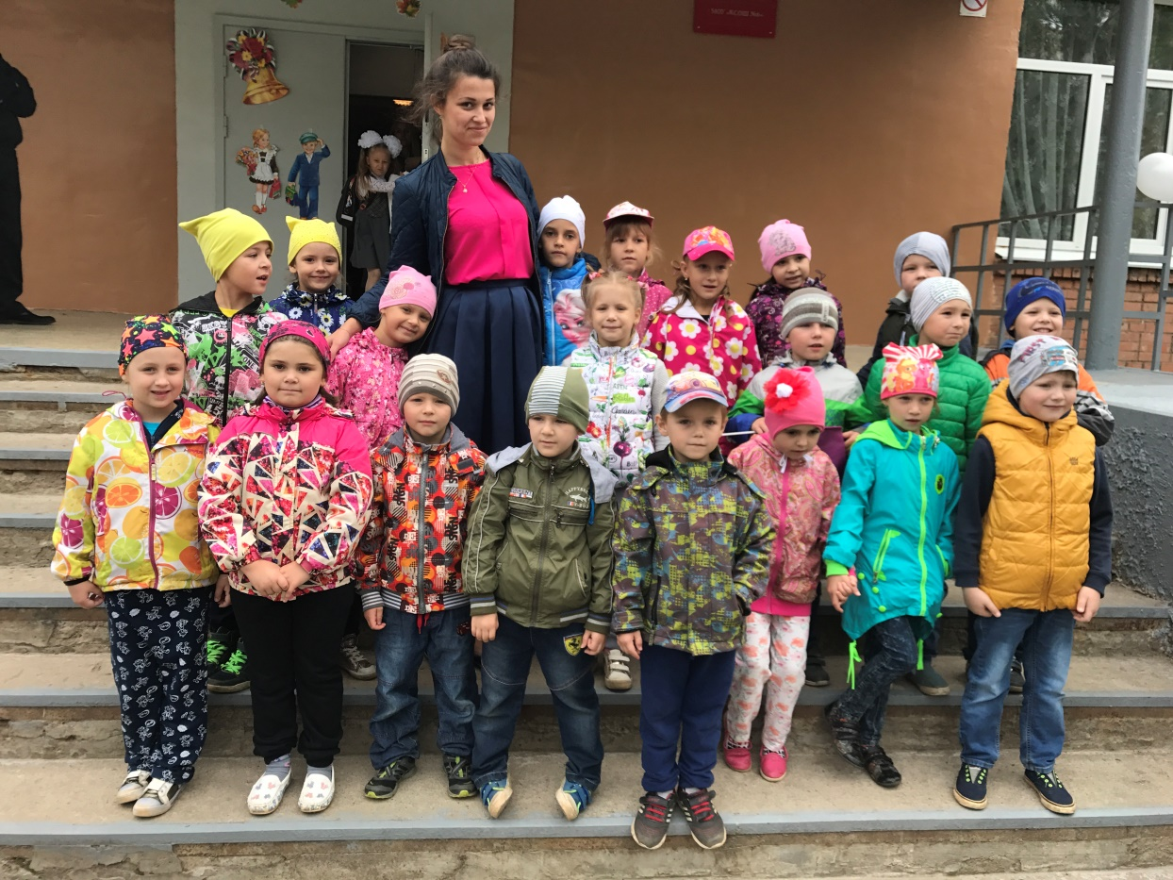

Воспитатели: Савина Л.Н.
Апульцина А.Р.

